PLANTILLA SOLICITUD INCIDENTES BOGDATA

Título | 0xxx-xx Secretaria Distrital del XXXXXX – Reporte caso
Descripción corta | Para la entidad 0xxx-xx Se intenta crear 4 indicadores de productos y el sistema genera diálogo de error.
Mail del Solicitante | Correo electrónico oficial
Documento de Identidad del solicitante | Cedula de ciudadanía
Numero de Contacto – Entidad (Donde Aplique) | Teléfono celular
Modulo o funcionalidad | BPC - PMR BOGDATA
Causa Raíz  (Definir la posible causa del incidente) – Si es error de autorizaciones (roles o transacciones) adjuntar la SU53 | Pantallazo: y describir ejemplo:  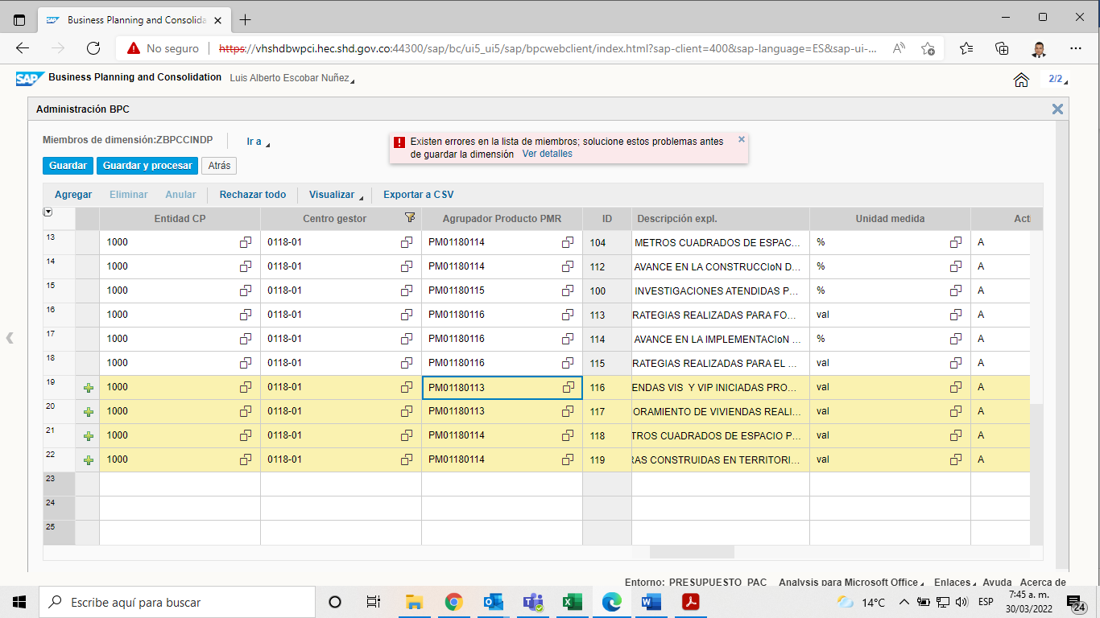  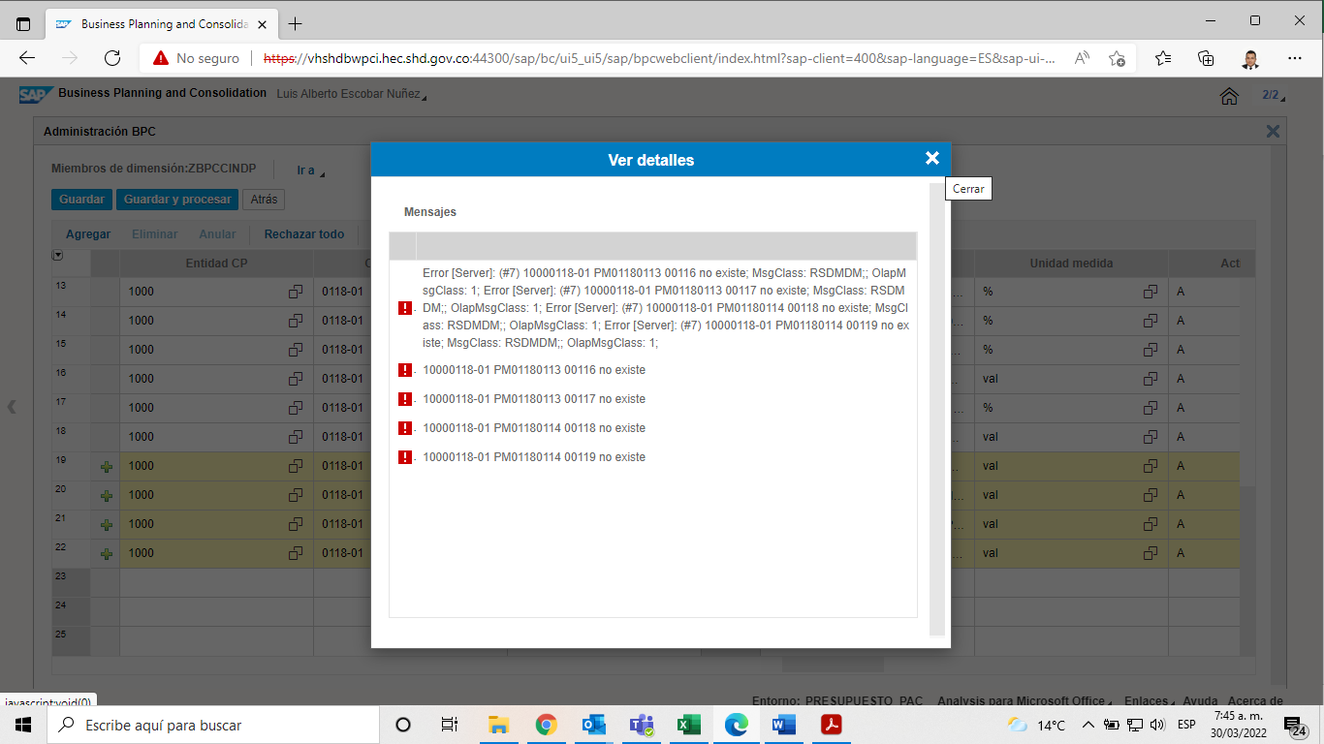

Marcar el flag correspondiente:
Incidente Funcional | ☒
Incidente de Roles de Usuario | ☐

